Memory – Week voor de Gezonde Jeugd

Via deze mediakaart bieden we jouw de mogelijkheid om tijdens de Week voor de Gezonde Jeugd (16 t/m 20 maart) een ludieke spelactiviteit tijdens de gymles aan te bieden. Het enige wat je hiervoor nodig hebt vind je hieronder:
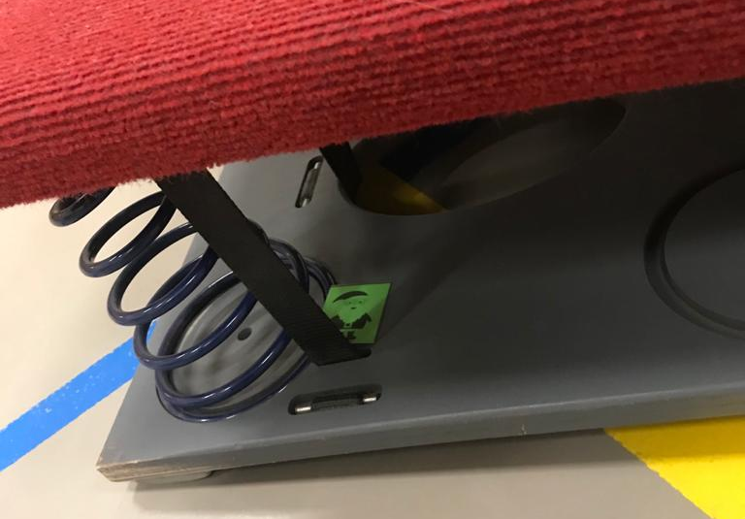
Je bouwt een ‘soort’ apenkooi parcours op in de gymles. Afhankelijk van de groep/leeftijd, kan de klas dit ook zelf doen. En verstop alle memorykaartjes in, om, op het parcours. Hieronder een voorbeeld:
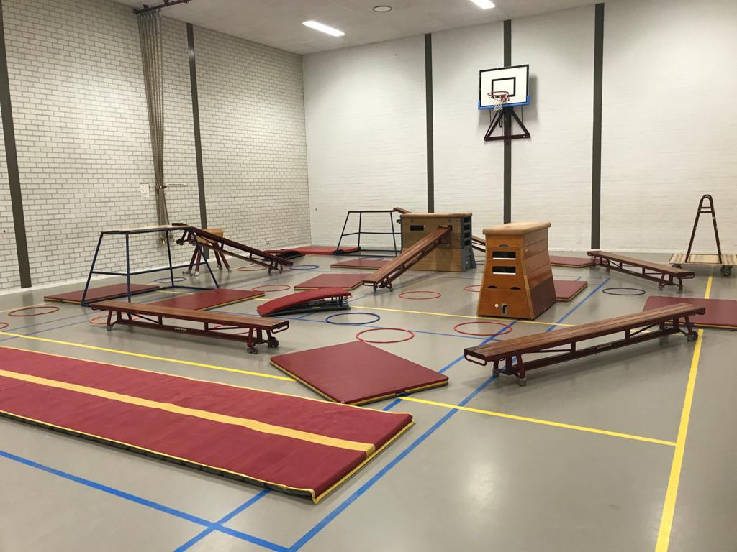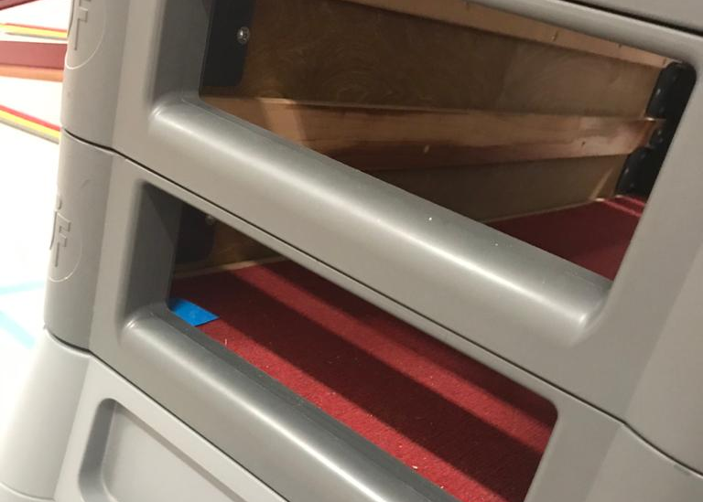
Regels:
- Maak groepen (afhankelijk van het aantal leerlingen).
- Iedere groep krijgt een gekleurde kaart (groen, rood, blauw of wit) met hierop een memorykaart.
- Alle afbeeldingen op de memorykaart hebben iets te maken met de Week van de Gezonde Jeugd.
- Door, in en op het parcours liggen alle memorykaartjes verstopt.
- Probeer zo snel mogelijk met jouw groep jouw memorykaart (in de juiste kleur) compleet te krijgen!
- Je mag hierbij de grond niet aanraken, want dan ben je af en heeft je team 1 man minder.

Benodigdheden:
- Aantal gekleurde memorykaarten (aantal kleuren afhankelijk van aantal teams)
- Los geknipte memory kaartjes in dezelfde kleur als de kaarten
- Verstop van ieder kaartje, iedere kleur, er één. (bij kleintjes kun je ook kiezen om meerdere keren alles te printen, zodat het makkelijker wordt)
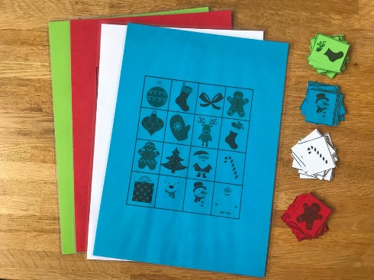
Print op BLAUW papier:

 |  |  | 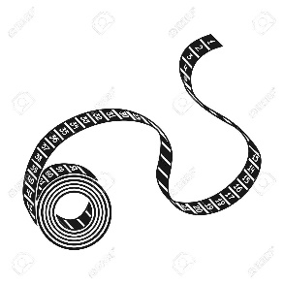
 |  |  | 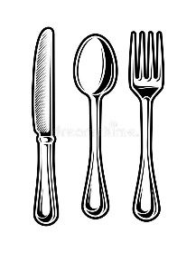
 | 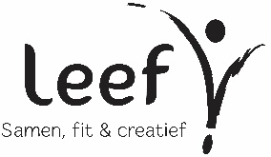 | 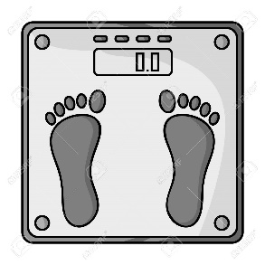
 |  | 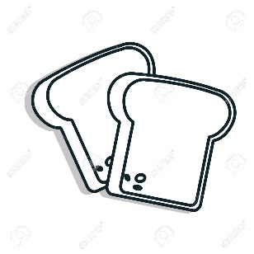

Print op GROEN papier:

Print op ROOD papier:

Print op WIT papier:

